2019年3月16日天津市西青区“两新”组织专职党务工作者《综合能力测试》
第一部分 客观题
一、单选题
1. (2019天津)在我国古代，“子时”指的是（ ）。
A. 晚上9点～晚上11点
B. 晚上10点～晚上12点
C. 晚上11点～凌晨1点
D. 晚上12点一凌晨2点

2. (2019天津)第29届北京奥运会与历届奥运会相比，下列说法错误的是( )。
A. 设置的比赛大项最多
B. 打破的世界纪录最多
C. 金牌和奖牌分布最广
D. 参加国家和地区最多

3. (2019天津)关于天文，下列说法中正确的一项是：( )
A. 中国农历纪年的闰年一般为383、384或385天
B. 根据小孔成像的原理，日偏食的时候树荫下的光斑也会缺一块
C. 黑洞巨大的引力场使得包括光子在内的任何物质只能逃逸而无法进入
D. 北斗七星的勺柄一年四季指北，可据此在夜间辨明方向

4. (2019天津)下列说法不正确的是：( )
A. 地壳中含量最多的金属——铜
B. 内蒙古境内最大的湖泊——呼伦湖
C. 最早发现x射线的科学家——伦琴
D. 我国最大的内陆咸水湖——青海湖

5. (2019天津)小明在单亲家庭中长大，现在上高二。一次放学途中小明被李刚欺负，双方动起手来。混乱中小明抄起瓜摊的西瓜刀扎向李刚，结果李刚因伤势过重在送往医院的途中死亡。对此案，法官应判定（ ）
A. 小明属于正当防卫，李刚死亡属意外，小明无罪释放
B. 家庭问题导致了小明现在的行为，小明的父母负有连带责任，应受到相应的法律制裁
C. 小明还不具备完全民事行为能力，令家人将其带回并严加管教
D. 小明已年满14周岁，行凶杀人严重破坏社会秩序，应当负刑事责任

6. (2019天津) （ ）是中国特色社会主义最本质的特征，是中国特色社会主义制度的最大优势。
A. 中国共产党的领导
B. 以经济建设为中心
C. 人民利益为根本出发点
D. “五位一体”总体布局

7. (2019天津)党政军民学，东西南北中，党是领导一切的。必须增强（ ），自觉维护党中央权威和集中统一领导，自觉在思想上政治上行动上同党中央保持高度一致。
A. 政治意识、大局意识、核心意识、看齐意识
B. 政治意识、大局意识、权威意识、看齐意识
C. 政治意识、全局意识、核心意识、看齐意识
D. 政治意识、全局意识、权威意识、看齐意识

8. (2019天津) 党的十九大报告指出，深化国家监察体制改革，将试点工作在全国推开，组建国家、省、市、县（ ），同党的纪律检查机关合署办公，实现对所有行使公权力的公职人员监查全覆盖。
A. 巡视委员会
B. 巡察委员会
C. 监察委员会
D. 检察委员会

9. (2019天津) 要深刻认识党面临的（ ）的长期性和复杂性。
A. 执政考验、深化改革考验、开放经济考验、保护环境考验
B. 执政考验、改革开放考验、市场经济考验、外部环境考验
C. 领导考验、深化改革考验、开放经济考验、保护环境考验
D. 领导考验、改革开放考验、市场经济考验、外部环境考验

10. (2019天津) 树立（ ）是核心战斗力的思想，推动重大技术创新、自主创新、加强军事人才培养体系建设、建设创新型人民军队。
A. 创新
B. 科技
C. 人才
D. 技术

11. (2019天津) 加强社会治理制度建设，完善党委领导、政府负责、社会协同、公众参与、法治保障的社会治理体制，提高社会治理（ ）水平。
A. 多元化、法治化、信息化、专业化
B. 社会化、法治化、智能化、专业化
C. 多元化、法治化、智能化、职业化
D. 社会化、法治化、信息化、职业化

12. (2019天津) 我们党的最大政治优势是密切联系群众，党执政后的最大危险是脱离群众。（ ）、党同人民群众联系问题是关系党生死存亡的问题。
A. 党风问题
B. 作风问题
C. 民主问题
D. 思想问题

13. (2019天津) 我们要牢固树立社会主义生态文明观，推动形成（ ）的现代化建设新格局，为保护生态环境作出我们这代人的努力。
A. 人与自然和谐共生
B. 人与自然和谐发展
C. 人与环境和谐发展
D. 人与环境和谐共生

14. (2019天津) 要尊崇党章，严格执行新形势下党内生活若干准则，增强党内政治生活的（ ）。
A. 政治性、时代性、原则性、战斗性
B. 思想性、政治性、时代性、原则性
C. 政治性、思想性、时代性、原则性
D. 政治性、思想性、时代性、战斗性

15. (2019天津) 推动形成全面开放新格局，要遵循（ ）原则，加强创新能力开放合作，形成陆海内外联动、东西双向互济的开放格局。
A. 共商共建共享
B. 共商共享共赢
C. 共享共建共赢
D. 共享共建共荣

16. (2019天津)党的十九大报告中提出，要牢牢把握社会主义初级阶段这个基本国情，牢牢立足社会主义初级阶段这个最大实际，牢牢坚持（ ）这个党和国家的生命线、人民的幸福线。
A. 群众路线
B. 党的基本路线
C. 四项基本原则
D. 以人民为中心

17. (2019天津) 党的十八届三中全会将市场在资源配置中起基础性作用修改为起（ ）。
A. 关键性作用
B. 决定性作用
C. 核心性作用
D. 基础性作用

18. (2019四川) 理论和实践都证明，（ ）资源配置是最有效的形式。
A. 政府
B. 市场
C. 计划
D. 民营

19. (2019天津)在中国共产党的历史上，第一次鲜明地提出“马克思主义中国化”命题和任务的会议是：
A. 中共二大
B. 遵义会议
C. 中共六届六中全会
D. 中共七大

20. (2019天津) 邓小平指出“改革是中国的第二次革命”，这是因为改革（ ）。
A. 修补了原有的经济体制的细枝末节，解决了社会主义社会的基本矛盾
B. 建立了社会主义制度，实现了中国历史上最广泛最深刻的社会变革
C. 扫除了发展社会生产力的障碍，实现了社会主义基本制度的根本变革
D. 促进了生产力的发展，引起了社会经济生活、政治生活，文化生活以及工作方式和思想观念的一系列深刻变化

21. (2019天津)马克思主义哲学与唯心主义哲学、旧唯物主义哲学的根本区别在于：
A. 坚持人的主体地位
B. 坚持用辩证发展的观点去认识世界
C. 坚持物质第一性、意识第二性
D. 坚持从客观的物质实践活动去理解现实世界

22. (2019天津)在1921年中国共产党诞生至1949年新中国成立以前的时期，中国存在着三种主要的政治力量，其中，作为中间势力成为民主革命的力量之一的是：
A. 官僚资产阶级
B. 民族资产阶级
C. 城市小资产阶级
D. 农民阶级

23. (2019天津) 邓小平在南方谈话中说：抓住时机，发展自己，关键是（ ）。
A. 坚持治理整顿
B. 坚持改革开放
C. 发展经济
D. 发展科技与教育

24. (2019天津)习近平总书记多次强调，没有农村的小康，特别是没有贫困地区的小康，就不能全面建成小康社会这体现了( )
A. 整体主导和统率部分
B. 部分的变化必然推动整体的发展
C. 整体大于部分之和
D. 关键部分能够对整体起决定作用

25. (2019天津) 人生是一个容器，可这个容器的容量实在是非常<line> </line>。愁苦和畏惧多了，欢乐与<line> </line>就少了。
填入画横线部分最恰当的一项是（ ）。
A. 庞大 胆量
B. 可观 轻松
C. 有限 勇气
D. 莫测 勇敢

26. (2019天津) 循环经济实质上是一种自觉的经济形态，需要公共部门、经济主体和金融界的三方转变观念，共同<line> </line>，在全社会形成发展循环经济的良好<line> </line>。
填入画横线部分最恰当的项是（ ）。
A. 营建 环境
B. 努力 氛围
C. 营造 局面
D. 建造 局势

27. (2019天津) 乡间的地和农民一样，没有多少闲歇的时间。翻松土地，把菜籽点进土里，覆上一层草木灰，洒些水。这些菜籽并不贪睡，吸足水分，拱出地面，冒芽，吐绿，<line> </line>地挤在一起。
填入横线处最恰当的一项是（ ）。
A. 密密匝匝
B. 热热闹闹
C. 林林总总
D. 郁郁葱葱

28. (2019河北) 如果两个朋友已相识多年，他们之间的情感必然非常<line> </line>，有时亲密无间，有时形同陌路。潮起潮落，甘甜苦涩。我们如何平静的对待这些起起落落直接影响到友谊的<line> </line>。
填入画横线部分最恰当的一项是（ ）。
A. 深厚 发展
B. 复杂 进展
C. 细腻 保持
D. 多样 延续

29. (2019天津)19世纪的西方建筑师大多满足于把钢铁作为一种________手段应用于当时流行的古典式或哥特式建筑。很久以后，建筑师才________了古典和哥特模式，充分发挥了钢铁构架结构的各种潜能。
填入划横线处最恰当的一项是：
A. 次要 放弃
B. 补充 摆脱
C. 主要 超越
D. 典型 淘汰

30. (2019天津)物质文化、技术文化的传播，其意义不仅仅局限于物质的和技术的领域，他们还可能影响人们的精神世界和生活方式，甚至产生意料之外的效果。因为这些物质产品和技术发明，还体现了创造者、发明者的精神理念、审美情趣和价值追求，体现了他们作为某一文化共同体成员所接受的文化传统的濡染和教育，而物质文化和技术文化的输出，间接地传达了这种特质产品所包含的精神内容和文化内涵，因而也就使其成为文化整体的代表而传播并发生影响。
这段文字的主旨是：
A. 物质产品的文化内涵来自于文化传统
B. 物质文化与技术文化也能影响人们的精神文化
C. 不同文化中共有的文化传统促进了物质文化的传播
D. 物质文化与技术文化是在不同文化的碰撞中发展

31. (2019天津) 随着技术的进步，政府执政的舆论环境已发生了明显的变化，各种舆论可以借助网络、跨时空迅速传递，使意见空间加大，力度增强，而决策透明度的增加和公民民主参与意识的增强，又加大了政府的舆论压力，因此政府对“舆情危机”的处理，需要改变以往的被动方式，针对新出现的情况，及时采取新的方式来应对。
对这段文字概括最准确的是（ ）。
A. 强调政府在新舆论环境下有必要转变应对方式
B. 对比不同时期政府舆论宣传环境与工作方式
C. 剖析政府执政的舆论压力不断增大的外在原因
D. 分析通讯技术发展与舆论环境变化之间的关系

32. (2019天津)散步不要刻意求快，还要玩，还要赏。天空有大雁飞过，身边花团锦簇、蜂蝶翩跹，也浑然不顾快步如飞、勇往直前么？俯仰皆情趣，万不可不屑一顾也。散步不要非得规定走多远，完不成指标不罢休；不要给人感觉好像翻山越岭抢占高地，要不徐不疾，不快不慢，漫不经心，洒脱冲淡。
这段文字主要说明散步：
A. 贵在散心
B. 是健身的有效方式
C. 是陶冶情趣的重要途径
D. 重在表现自由率真的天性

33. (2019天津)孩子大多是被学校忽视的艺术家，但这并不否定命题绘画的重要性。实际上，命题绘画与自由发挥是相辅相成的，前者训练的是孩子们的逻辑性和观察力，而后者培养的是他们的敏感性和平衡感。法国评论家安德烈马尔罗曾说过：“孩子既是艺术家，又不是艺术家，因为此时的他们被自己的天赋所支配，而并非他们在支配天赋。”
安德烈马尔罗在此最想表达的观点是：
A. 单凭天赋是不能成为艺术家的
B. 孩子的天赋可能大多被忽视了
C. 孩子们无法意识到自己的天赋
D. 学会支配天赋才能成为艺术家

34. (2019天津) 毫无疑问，电视节目主持人是当今社会颇具影响力的人群之一。借助大众传媒的影响，主持人成为公众人物。他们的角色因此不同于普通人。选择了这一职业，不仅仅意味着选择了鲜花和掌声，财富和荣耀，更意味着选择了媒体和社会必然赋予他们的责任。
这段文字意在强调（ ）。
A. 大众传媒的发展使主持人具备特殊的影响力
B. 主持人作为公众人物发挥着特殊的社会作用
C. 职业的特殊决定了主持人所应肩负的责任
D. 主持人应借助传媒的影响扩大其社会影响力

35. (2019天津)任意取一个大于50的自然数，如果它是偶数，就除以2；如果它是奇数，就将它乘3之后再加1。这样反复运算，最终结果是多少？
A. 0
B. 1
C. 2
D. 3

36. (2019天津)甲、乙两人从相距1350米的地方，以相同的速度相对行走，两人在出发点分别放下1个标志物，前进10米后放下3个标志物，前进10米放下5个标志物，再前进10米放下7个标志物，以此类推。当两人相遇时，一共放下了几个标志物？
A. 4489
B. 4624
C. 8978
D. 9248

37. (2019天津)一个人到书店购买了一本书和一本杂志，在付钱时，他把书的定价中的个位上的数字和十位上的看反了，准备付21元取货。售货员说：'您应该付39元才对。”请问书比杂志贵多少钱？
A. 20
B. 21
C. 23
D. 24

38. (2019天津) 商店实行促销手段凡购买价值200元以上的商品可以优惠，那么用300元钱在该商店最多可买下价值（ ）元的商品。
A. 350
B. 364
C. 375
D. 420

39. (2019天津)某公司计划购买一批灯泡，11w的普通节能灯泡耗电110度/万小时，单价20元；5w的LED灯泡耗电50度/万小时，售价110元，若两种灯泡使用寿命均为5000小时，每度电价格为0.5元，则每万小时LED灯泡的总使用成本是普通节能灯泡的多少倍？
A. 1.23
B. 1.80
C. 1.93
D. 2.58

40. (2019天津) 现在时间为4点13分，此时时针与分针成什么角度？（ ）
A. 30度
B. 45度
C. 90度
D. 120度

41. (2019天津)n为100以内的自然数，那么能令被7整除的n有多少个？
A. 32
B. 33
C. 34
D. 35

42. (2019天津) 单独完成某项工作，甲需要16小时，乙需要12小时，如果按照甲、乙、甲、乙的顺序轮流工作，每次1小时，那么完成这项工作需要多长时间（ ）。
A. 13小时40分钟
B. 13小时45分钟
C. 13小时50分钟
D. 14小时

43. (2019天津)有一排长椅总共有65个座位，其中已经有些座位上有人就坐。现在又有一人准备找一个位置就坐，但是此人发现，无论怎么选择座位，都会与已经就坐的人相邻。问原来至少已经有多少人就坐?( )
A. 13
B. 17
C. 22
D. 33

44. (2019天津)A、B、C、D、E是5个不同的整数，两两相加的和共有8个不同的数值，分别是17、25、28、31、34、39、42、45，则这5个数中能被6整除的有几个?( )
A. 0
B. 1
C. 2
D. 3

45. (2019天津) 请从所给的四个选项中，选择最合适的一个填入问号处，使之呈现一定的规律性（ ）。
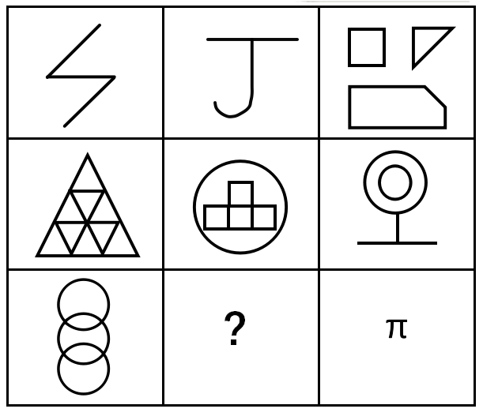
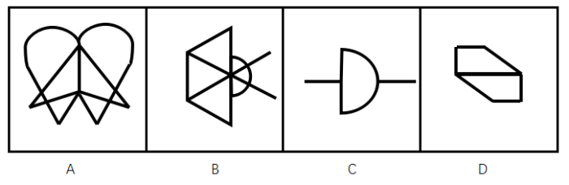

46. (2019天津)核心技术能力是企业通过特有的技术要素和技能或各种要素和技能的独特的组合来创造具有自身特性的技术，以产生稀缺的、不可模仿的技术资源（包括技术和知识等）的企业能力。根据上述定义，下列不属于企业核心技术能力的是：
A. Google公司掌握网络搜索的关键技术
B. 微软公司掌握操作系统的开发技术
C. 原IBM公司掌握大型超级计算机的制造技术
D. 联想公司掌握个人计算机的制造技术

47. (2019天津)脑科学的研究表明，在人脑的发育中存在“关键期”，即人在发展过程中，某一方面在某一阶段发展得最快，比如：3岁以前是动作发展的“关键期”，1—3岁是语言发展的“关键期”，4岁左右是感知图形的“关键期”。在这一时期，脑在结构和功能上都具有很强的适应和重组的能力，易于受到环境的影响。关键期内适宜的刺激和经验是运动、感觉、语言及其他脑功能正常发展的重要前提。下列利用了“关键期”理论的是：
A. 狼孩10岁时回归社会，学会了简单的语言
B. 先天失聪的聋儿在2岁时接受语言康复训练，最终学会了说话
C. 母亲在怀孕期间给腹中的胎儿听音乐
D. 某体操冠军在3岁时就已经被认为具有体操天赋

48. (2019天津)酝酿效应是指当一个人长时间致力于解决某一问题而又百思不得其解时，如果他暂停下来去做别的事情，一段时间之后，他可能会忽然想到解决的办法。下列属于酝酿效应的一项是：
A. 小王找某份文件一时没有找到，过了两个小时他发现了那份文件
B. 晓峰写毕业论文遇到困难，几天后他参加学术会议时得到很多相关信息，并且理清了思路
C. 某修理人员在修理电视时查阅了大量线路图，终于修好了电视
D. 某研究人员申请一个项目迟迟没有得到有关部门批复，他转而研究别的课题，几个月后该项目得到了批准

49. (2019天津)社会保障制度是指在政府的管理之下，按照一定的法律和规定，通过国民收入的再分配，以社会保障基金为依托，为保障人民生活提供物质帮助和服务的社会安全制度。下列属于社会保障制度范围内的一项是：
A. 下岗工人在街道办事处的帮助下申请了优惠贷款，开办了自己的工厂，为许多下岗职工提供了再就业的机会
B. 市领导在春节前夕探望了本市的孤寡老人，并为他们送去了食品、衣物及彩电等物资，希望他们能度过一个温暖祥和的节日
C. 退休职工李大爷前不久查出了肺癌，手术及其他治疗共花费了十几万元，其中大部分的医疗费用由医疗保险机构报销
D. “希望工程读书室”项目的开展使得边远山区的学校也有了自己的图书馆，那里的孩子们也能读到自己喜爱的书了

50. (2019天津) 企业战略联盟是两个或两个以上的经济实体（一般指企业，如果企业间的某些部门达成联盟关系，也使用此定义）为了实现特定的战略目标而采取的共担风险、共享利益的长期联合与合作协议。
根据上述定义，下列属于企业战略联盟的是（ ）。
A. 张某将自己的发明专利授权某公司长期使用，所得利润按协议分配
B. 某空调配件公司和某空调制造厂签订合同，长期以优惠价格向该厂提供优质配件
C. 为招聘人才，甲公司与某名牌大学建筑系达成协议，该系每年的毕业生可参加甲公司的招聘面试
D. 为应对国外电视机生产商的挑战，国内5家电视机生产商达成10年合作协议，共同研发高端电视机

51. (2019天津) 石头：钻石（ ）。
A. 汽车：劳斯莱斯轿车
B. 舞蹈：国标
C. 水：眼泪
D. 音乐：钢琴曲

52. (2019天津) 愤怒：驳斥（ ）
A. 微笑：高兴
B. 可爱：纯真
C. 详尽：陈述
D. 善良：魅力

53. (2019天津) 钢笔：墨水（ ）
A. 血管：血液
B. 枪支：子弹
C. 煤炉：煤灰
D. 电钻：钻头

54. (2019天津)文学院有学生为优秀奖学金获得者。除非各学院有学生为优秀奖学金获得者，否则任何学院都不能从学校领取奖学金。计算机学院可以从学校领取奖学金。由此可以推出：
A. 文学院可以从学校领取奖学金
B. 文学院有的学生不是优秀奖学金获得者
C. 计算机学院有的学生是优秀奖学金获得者
D. 计算机学院有的学生不是优秀奖学金获得者

55. (2019天津) 美国科学家发现，雄性非洲慈鲷鱼能通过观察其他雄性成员在抢占地盘争斗中的表现而评估对手的实力，在加入战斗时总是挑战那些最弱的对手。这是科学家首次发现鱼类具有这种推理能力。
由此可以推知（ ）。
A. 雄性非洲慈鲷鱼逻辑能力比雌性强
B. 雄性非洲慈鲷鱼具有人类的某些理性认识特点
C. 逻辑推理能力较强的鱼能够占有较大的地盘
D. 人类是逻辑推理能力最强的高等动物

56. (2019天津) 研究人员分析了美国南加州将近4000名亚裔和非亚裔胃癌患者的病历资料，他们发现亚洲人的存活率远高于其他种族患者，一般而言，5年期的存活率，亚裔有，拉丁裔是，而黑人和白人则是，一些研究人员推测，这可能是由于生物学上的差异导致亚裔人体内肿瘤较不具有侵害性。
下列哪项对这个观点不构成质疑（ ）。
A. 亚裔人的饮食习惯和其他种族不同
B. 亚裔人普遍重视体检，可以早期发现癌症
C. 亚裔肿瘤患者除接受西医治疗外，还常常接受中医疗法
D. 亚裔人胃癌发病率比其他种族低

57. (2019天津)41摄氏度是人体发烧时才能达到的体温。不久前，研究人员将试管中的皮肤细胞每周两次、每次1小时暴露在41摄氏度的空气里。结果发现，这些细胞不但没有受到损害，反而生命力更加旺盛。他们由此推测，适度的高温可以起到延长寿命、抗衰老、美容的效果。下列不能对上述观点构成质疑的一项是：
A. 常患感冒的人并没有比常人更长寿
B. 影响衰老过程的主要不是皮肤细胞
C. 皮肤细胞不能代表所有的人体细胞
D. 体温暂时升高会对人体中有些细胞造成伤害

58. (2019天津) 一个外地品牌为进入本地市场讲行广告宣传效果的调查。结果显示，在用电视广告宣传时，当地每百人有15人知晓该品牌，而后选用报纸广告，每百人有26人表示对其有印象。据此，为提高该品牌的知晓率，该公司决定将全部广告资金投入报纸广告。
以下如果为真，最能削弱该公司决定的是（ ）。
A. 电视是当地人获取信息的最主要途径
B. 报纸广告容易给观众留下“产品过于廉价”的负面印象
C. 若不采用报纸广告而继续采用电视广告宣传，相同时间后，每百人有45人知晓该品牌
D. 通过电视知晓该品牌的人中，八成有购买意愿，而通过报纸广告知晓者，仅两成有此意愿

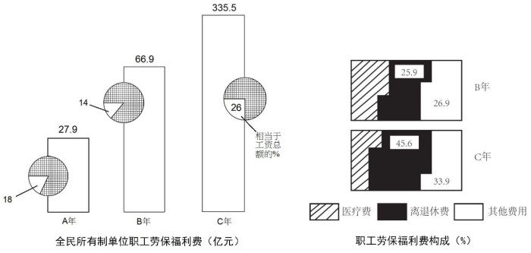
59. (2019天津) B年所有制单位职工劳保福利费比A年增加了（ ）。
A. 279亿元
B. 669亿元
C. 49亿元
D. 39亿元

60. (2019天津) C年全民所有制单位职工医疗费为（ ）。
A. 335.5亿元
B. 158.4亿元
C. 68.8亿元
D. 20.5亿元

61. (2019天津) 全民所有制单位职工B年工资总额比A年上涨了（ ）。
A.
B.
C.
D.

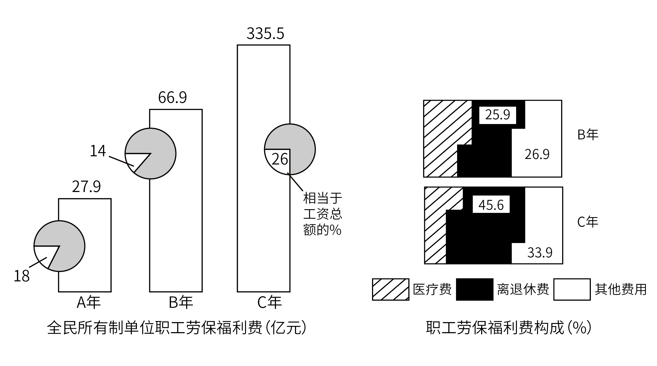
62. (2019天津)全民所有制单位职工劳保福利费在B年用于医疗费用的支出比用于其他费用的支出多：
A. 20.3亿元
B. 14.25亿元
C. 13.58亿元
D. 31.8亿元

63. (2019天津) 下列说法中错误的是（ ）。
A. A年全民所有制单位职工劳保福利费占工资总额的
B. C年全民所有制单位职工工资总额为1290.4亿元
C. C年全民所有制单位职工劳保福利费中，离退休费所占比重比B年增加了19.7个百分点
D. 全民所有制单位职工B年工资总额比C年劳保福利费低

2017年全国二手车累计交易量为1240万辆，同比增长；二手车交易额为8092.7亿元，同比增长 。2017年12月，全国二手车市场交易量为123万辆，交易量环比上升。上年同期交易量为108万辆。
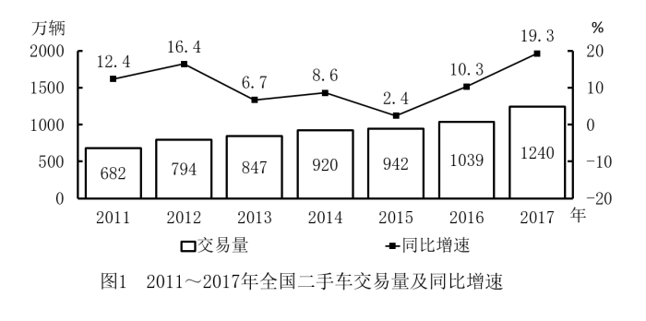
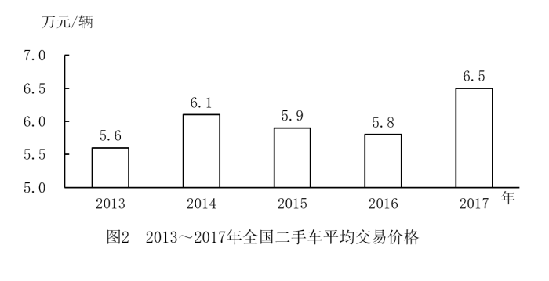
64. (2019天津) 2011-2017年，全国二手车交易量同比增长低于80万辆的年份有几个（ ）。
A. 3
B. 4
C. 5
D. 7

65. (2019天津) “十二五”（2011-2015年）期间，全国二手车总计交易约多少亿辆（ ）。
A. 0.46
B. 0.50
C. 0.38
D. 0.42

66. (2019天津) 2017年1-10月，平均每月全国二手车交易量约为（ ）万辆。
A. 100
B. 105
C. 90
D. 95

67. (2019天津) 2015年全国二手车交易总额比2014年（ ）。
A. 减少了不到100亿元
B. 减少了100亿元以上
C. 增长了100亿元以上
D. 增长了不到100亿元

68. (2019天津) 能够从上达材料中推出的是（ ）。
A. 2016-2017年，全国二手车平均交易价格在6.1-6.15万元之间
B. 2011-2017年全国二手车交易量同比增速第4高的年份，当年二手车平均交易价格高于6万元
C. 2011-2017年，全国二手车交易量同比增长量最高的年份其增长量是最低年份的9倍多
D. 2011-2017年，全国二手车交易量同比增速低于的年份有4个

参考答案与解析
第一部分 客观题
一、单选题
第1题
【知识点】 人文常识（其它）
【答案】 C
【解析】 本题考查文化常识。我国古有十二地支计时法。子时，指夜半，又名子夜、中夜，十二时辰的第一个时辰。相当于23点整至凌晨1点整。C项当选。
【来源】 国考笔试模考大赛·第一季第1题,综合模考第四季第1题,2019年3月16日天津市西青区“两新”组织专职党务工作者《综合能力测试》第1题

第2题
【知识点】 人文常识（其它）
【答案】 A
【解析】 本题考查时政热点并选错误项。北京奥运会共设置28个比赛大项，和历届奥运会设置的大项数量相同。因此，选择A选项。
【来源】 2009年天津公务员考试《行测》真题第3题,2009年湖北公务员考试《行测》真题第3题,2009年陕西公务员考试《行测》真题第3题,2009年西藏公务员考试《行测》真题第3题,2019年3月16日天津市西青区“两新”组织专职党务工作者《综合能力测试》第2题

第3题
【知识点】 地理常识（其它）
【答案】 B
【解析】 本题考查地理常识。小孔成像利用光沿直线传播原理，所成的像是倒立的左右颠倒的实像。树叶之间的空隙类似小孔，所形成的光斑是太阳的实像。发生日偏食的时候太阳被月球遮挡住一部分，故树荫下的光斑也会缺一块。故选B。
【来源】 2009年内蒙古公务员考试《行测》真题（秋季）第4题,2009年海南公务员考试《行测》真题第4题,2009年辽宁公务员考试《行测》真题第4题,2009年重庆公务员考试《行测》真题第4题,2009年福建公务员考试《行测》真题（秋季）第4题,2018年内蒙古自治区公安机关留置看护监管机构考试《行政职业能力测验》真题第99题,2019年3月16日天津市西青区“两新”组织专职党务工作者《综合能力测试》第3题

第4题
【知识点】 地理常识（其它）
【答案】 A
【解析】 本题考查地理常识。地壳中含量排名前三位的元素是氧、硅、铝。铝是地壳中含量最多的金属元素。故选A。
【来源】 2009年内蒙古公务员考试《行测》真题（秋季）第7题,2009年海南公务员考试《行测》真题第7题,2009年辽宁公务员考试《行测》真题第7题,2009年重庆公务员考试《行测》真题第7题,2009年福建公务员考试《行测》真题（秋季）第7题,2019年3月16日天津市西青区“两新”组织专职党务工作者《综合能力测试》第4题

第5题
【知识点】 刑法
【答案】 D
【解析】 本题考查法律常识。A项错误，本案不属于正当防卫，不具备正当防卫的构成要件，李刚的死更不是意外；B项错误，我国刑法实行罪责自负原则；C项错误，本案是刑事案件，和民事行为能力没有必然关系；D项正确，我国刑法规定，已满14周岁不满16周岁的人，犯故意杀人、故意伤害致人重伤或者死亡、强奸、抢劫、贩卖毒品、放火、爆炸、投放危险物质罪的，应当负刑事责任。题目中上高二的小明已达到刑事责任年龄，应负刑事责任。故选D。
【来源】 国考笔试模考大赛·第二季第13题,综合模考第五季第13题,模考周（六）第7题,2009年内蒙古公务员考试《行测》真题（秋季）第19题,2009年海南公务员考试《行测》真题第19题,2009年辽宁公务员考试《行测》真题第19题,2009年重庆公务员考试《行测》真题第19题,2009年福建公务员考试《行测》真题（秋季）第19题,2019年3月16日天津市西青区“两新”组织专职党务工作者《综合能力测试》第5题

第6题
【知识点】 政治常识
【答案】 A
【解析】 本题考查政治常识。
十八大以来，习近平总书记多次强调并在党的十九大报告中明确指出“中国特色社会主义最本质的特征是中国共产党领导，中国特色社会主义制度的最大优势是中国共产党领导”。这些论断，是我党对马克思主义政党学说和社会主义发展规律的新认识，具有重大的理论和实践意义。
故正确答案为A。
【来源】 2019年7月20日广东省公安厅事业单位招聘工作人员《职业能力测验》精选真题第10题,2019年3月16日天津市西青区“两新”组织专职党务工作者《综合能力测试》第6题

第7题
【知识点】 毛泽东思想与中国特色社会主义理论体系
【答案】 A
【解析】 本题考查中共党史知识。党的十九大报告指出：坚持党对一切工作的领导。党政军民学，东西南北中，党是领导一切的。必须增强政治意识、大局意识、核心意识、看齐意识，自觉维护党中央权威和集中统一领导，自觉在思想上政治上行动上同党中央保持高度一致，完善坚持党的领导的体制机制，坚持稳中求进工作总基调，统筹推进“五位一体”总体布局，协调推进“四个全面”战略布局，提高党把方向、谋大局、定政策、促改革的能力和定力，确保党始终总揽全局、协调各方。
综上，本题选 A 。
【来源】 2019年7月20日广东省公安厅事业单位招聘工作人员《职业能力测验》精选真题第15题,2019年3月16日天津市西青区“两新”组织专职党务工作者《综合能力测试》第7题

第8题
【知识点】 国内时政
【答案】 C
【解析】 本题考查政治常识。
习近平同志在十九大报告中指出，深化国家监察体制改革，将试点工作在全国推开，组建国家、省、市、县监察委员会，同党的纪律检查机关合署办公，实现对所有行使公权力的公职人员监察全覆盖。
故正确答案为C。
【来源】 2019年3月16日天津市西青区“两新”组织专职党务工作者《综合能力测试》第8题

第9题
【知识点】 政治常识
【答案】 B
【解析】 本题考查政治常识。
党的十八大报告指出，全党必须牢记，只有植根人民、造福人民，党才能始终立于不败之地；只有居安思危、勇于进取，党才能始终走在时代前列。新形势下，党面临的执政考验、改革开放考验、市场经济考验、外部环境考验是长期的、复杂的、严峻的。
故正确答案为B。
【来源】 2019年3月16日天津市西青区“两新”组织专职党务工作者《综合能力测试》第9题

第10题
【知识点】 政治常识
【答案】 B
【解析】 本题考查政治常识。
习近平总书记在党的十九大报告中强调：“树立科技是核心战斗力的思想，推进重大技术创新、自主创新，加强军事人才培养体系建设，建设创新型人民军队。”树立科技是核心战斗力的思想，要求我们全面实施科技兴军战略，坚持自主创新的战略基点，瞄准世界军事科技前沿，加强前瞻谋划设计，加快战略性、前沿性、颠覆性技术发展，不断提高科技创新对人民军队建设和战斗力发展的贡献率。当前，我国国防和军队建设正站在新的历史起点上。到本世纪中叶要把人民军队全面建成世界一流军队，必须高度重视科技创新，实施好科技兴军战略。
故正确答案为B。
【来源】 2019年3月16日天津市西青区“两新”组织专职党务工作者《综合能力测试》第10题

第11题
【知识点】 国内时政
【答案】 B
【解析】 本题考查政治常识。
党的十九大报告指出，加强社会治理制度建设，完善党委领导、政府负责、社会协同、公众参与、法治保障的社会治理体制，提高社会治理社会化、法治化、智能化、专业化水平。这为我们加强社会治理工作提供了根本遵循和科学指南。
故正确答案为B。
【来源】 2019年3月16日天津市西青区“两新”组织专职党务工作者《综合能力测试》第11题

第12题
【知识点】 政治常识
【答案】 A
【解析】 本题考查政治常识。
《中国共产党章程》总纲部分指出：我们党的最大的政治优势是密切联系群众，党执政后的最大的危险是脱离群众。党风问题、党同人民群众联系问题是关系党生死存亡的问题。密切联系群众，是马克思主义政党始终恪守的政治立场。
故正确答案为A。
【来源】 2019年3月16日天津市西青区“两新”组织专职党务工作者《综合能力测试》第12题

第13题
【知识点】 国内时政
【答案】 B
【解析】 本题主要考查时政常识。
习近平总书记在党的十九大报告中指出：“生态文明建设功在当代、利在千秋。我们要牢固树立社会主义生态文明观，推动形成人与自然和谐发展现代化建设新格局”。理念是行动的先导。牢固树立社会主义生态文明观，是新时代深入推进生态文明建设和绿色发展的基础与前提。因此，ACD项不符合题意。
故正确答案为B。
【来源】 2019年9月7日新疆和田事业单位笔试《行政职业能力测验》真题第16题,2017年12月辽宁省国家税务局系统公开招聘《职业能力倾向测验》第9题,2019年3月16日天津市西青区“两新”组织专职党务工作者《综合能力测试》第13题

第14题
【知识点】 政治常识
【答案】 A
【解析】 本题考查政治常识。
党的十八届六中全会于2016年10月27日通过的《关于新形势下党内政治生活的若干准则》指出，新形势下加强和规范党内政治生活，必须以党章为根本遵循，坚持党的政治路线、思想路线、组织路线、群众路线，着力增强党内政治生活的政治性、时代性、原则性、战斗性，着力增强党自我净化、自我完善、自我革新、自我提高能力，着力提高党的领导水平和执政水平、增强拒腐防变和抵御风险能力，着力维护党中央权威、保证党的团结统一、保持党的先进性和纯洁性，努力在全党形成又有集中又有民主、又有纪律又有自由、又有统一意志又有个人心情舒畅生动活泼的政治局面。
故正确答案为A。
【来源】 2019年3月16日天津市西青区“两新”组织专职党务工作者《综合能力测试》第14题

第15题
【知识点】 政治常识
【答案】 A
【解析】 本题考查政治常识。
党的十九大报告指出，要以“一带一路”建设为重点，坚持引进来和走出去并重，遵循共商共建共享原则，加强创新能力开放合作，形成陆海内外联动、东西双向互济的开放格局。
故正确答案为A。
【来源】 2019年3月16日天津市西青区“两新”组织专职党务工作者《综合能力测试》第15题

第16题
【知识点】 国内时政
【答案】 B
【解析】 本题考查时事政治。 十九大报告提出：“全党要牢牢把握社会主义初级阶段这个基本国情，牢牢立足社会主义初级阶段这个最大实际，牢牢坚持党的基本路线这个党和国家的生命线、人民的幸福线，领导和团结全国各族人民，以经济建设为中心，坚持四项基本原则，坚持改革开放，自力更生，艰苦创业，为把我国建设成为富强民主文明和谐美丽的社会主义现代化强国而奋斗。” 故正确答案为B。
【来源】 2020公基综合模考第8季第1题,2019年3月16日天津市西青区“两新”组织专职党务工作者《综合能力测试》第16题

第17题
【知识点】 国内时政
【答案】 B
【解析】 本题考查政治常识。
在全国政协经济界联组会上，有的委员谈到，要坚持从完善市场机制出发，推动要素市场化配置。习近平总书记在听取他的发言后指出，党的十八届三中全会一锤定音：让市场在资源配置中起决定性作用，同时要更好发挥政府作用。经过改革实践，我们认识到，决不能不克服市场的盲目性，也不能回到计划经济的老路上去。要努力将市场的作用和政府的作用结合得更好一些，这是一个止于至善的过程。
故正确答案为B。
【来源】 2019年3月16日天津市西青区“两新”组织专职党务工作者《综合能力测试》第17题

第18题
【知识点】 社会主义市场经济学
【答案】 B
【解析】 本题考查经济常识。
习近平在十八届三中全会上作的关于《中共中央关于全面深化改革若干重大问题的决定》的说明指出，理论和实践都证明，市场配置资源是最有效率的形式。市场决定资源配置是市场经济的一般规律，市场经济本质上就是市场决定资源配置的经济。健全社会主义市场经济体制必须遵循这条规律，着力解决市场体系不完善、政府干预过多和监管不到位问题。
故正确答案为B。
【来源】 2019年3月16日天津市西青区“两新”组织专职党务工作者《综合能力测试》第18题,2019年3月16日四川省成都市金牛区社区后备干部《综合能力测验》第1题

第19题
【知识点】 毛泽东思想与中国特色社会主义理论体系
【答案】 C
【解析】 本题考查政治常识。1938年中共六届六中全会毛泽东同志在《论新阶段》中第一次提出“马克思主义中国化”这个概念，C项正确。A项：错误，1922年中共二大制定了党的最高纲领和最低纲领，在中国近代历史上第一次明确提出了彻底地反帝反封建的民主革命任务，为中国各族人民的革命斗争指明了方向。B项：错误，1935年遵义会议是中国共产党第一次独立自主地运用马克思列宁主义基本原理解决问题的路线、方针政策的会议。这次会议开始确立实际以毛泽东为代表的马克思主义的正确路线在中共中央的领导地位，是中国共产党历史上一个生死攸关的转折点。D项：错误，1945年中共七大把毛泽东思想确立为指导思想，它标志着党在理论上的成熟，也标志着马列主义同中国实际的结合产生了一次历史性的飞跃。故选C。
【来源】 2019年3月16日天津市西青区“两新”组织专职党务工作者《综合能力测试》第19题

第20题
【知识点】 政治常识
【答案】 D
【解析】 本题考查政治常识。
A项错误，改革不是对原有经济体制的细枝末节的修补，而是对原有经济体制的根本性变革。社会主义社会的基本矛盾是生产力与生产关系、经济基础与上层建筑之间的矛盾，它不但表现在社会生活的各个方面，而且贯穿于社会主义社会的始终，是推动社会主义社会不断前进的根本动力。改革没有解决社会主义的基本矛盾。
B项错误，1956年三大改造的完成，消灭了私有制，建立了生产资料公有制，标志着社会主义制度在中国的确立，实现了中国历史上最广泛最深刻的社会变革。
C项错误，改革是社会主义制度的自我完善和发展，而不是要从根本上否定社会主义制度，我国的社会主义基本制度不能改变。
D项正确，改革深刻地引起了每一个人的社会生活、利益格局以及思想观念的变化。这种改革虽然不是本来意义上的政治革命，但是从解放和发展生产力，从引起社会生活各方面的深刻变化，从促进社会全面进步来说，它的作用和意义不亚于革命。
故正确答案为D。
【来源】 2019年3月16日天津市西青区“两新”组织专职党务工作者《综合能力测试》第20题

第21题
【知识点】 马克思主义哲学
【答案】 D
【解析】 本题考查哲学常识。
马克思指出：“从前的一切唯物主义(包括费尔巴哈的唯物主义)的主要缺点是：对象、现实、感性，只是从客体的或者直观的形式去理解，而不是把它们当作感性的人的活动，当作实践去理解，不是从主体方面去理解。”实践的观点是马克思主义哲学的根本特征，是马克思主义哲学同以往哲学包括旧唯物主义和唯心主义哲学的根本区别，在世界观、自然观、历史观和认识论上都获得了全新的解释，构筑了统一、彻底、科学的哲学体系，实现了哲学史上的伟大变革，D项正确。
A项：错误，“坚持人的主体地位”是人本主义观点。
B项：错误，“坚持用辩证发展的观点去认识世界”是马克思主义哲学的辩证唯物主义与旧唯物主义的重要区别点，但是不能与有的唯心主义(如黑格尔哲学也同样用辩证发展的观点去认识世界)相区别。
C项：错误，此选项是唯心主义与唯物主义的区别。故选D。
【来源】 2019年3月16日天津市西青区“两新”组织专职党务工作者《综合能力测试》第21题

第22题
【知识点】 毛泽东思想与中国特色社会主义理论体系
【答案】 B
【解析】 本题考查政治常识。中间势力主要是指民族资产阶级、开明绅士和地方实力派，B项正确。A项：顽固势力指的是蒋介石为代表的亲美派国民党、大资产阶级的抗日派等官僚资产阶级，排除。CD项：进步势力是指工人、农民和城市小资产阶级。他们是统一战线的基础，抗日的主要依靠力量，排除。故选B。
【来源】 2019年3月16日天津市西青区“两新”组织专职党务工作者《综合能力测试》第22题

第23题
【知识点】 政治常识
【答案】 C
【解析】 本题考查邓小平“南方谈话”的内容。
A项，1988年，党的十三届三中全会提出“治理经济环境、整顿经济秩序，全面深化改革”的方针。该项与题意不符，应排除。
B项，1978年，党的十一届三中全会提出在中国开始实行对内改革、对外开放的政策，即改革开放。该项与题意不符，应排除。
C项，1992年，邓小平在“南方谈话”中指出，抓住时机，发展自己，关键是发展经济。该项符合题意，应选。
D项，1977年，邓小平指出，要实现现代化，关键是科学技术要能上去，发展科学技术，不抓教育不行。我们要赶上世界先进水平，应从科技和教育着手。该项与题意不符，应排除。
故正确答案为C。
【来源】 2015年河南省新郑市事业单位考试《职业能力倾向测验》第5题,2019年3月16日天津市西青区“两新”组织专职党务工作者《综合能力测试》第23题

第24题
【知识点】 马克思主义哲学
【答案】 D
【解析】 本题考查哲学常识。
A项：整体居于主导地位，统率着部分，具有部分所不具备的功能。部分在事物的存在和发展过程中处于被支配的地位，部分服务于整体，关键部分对整体起决定作用。与题干不符，排除。
B项：部分的变化会影响整体的变化，但不一定推动整体的发展，也有阻碍整体发展的。必然一词表述绝对。与题干不符，排除。C项：当部分以合理、有序、优化的结构形成整体时，整体功能才大于部分功能之和，当它以欠佳的结构形成时，整体功能小于部分功能之和。例如木桶效应。与题干不符，排除。
D项：全国建成小康社会是整体，农村、贫困地区是实现小康社会的关键部分，而农村和贫困地区有没有达到小康决定了我们能不能建成小康社会，强调的是关键的部分能够对整体起决定作用。与题干相符。故选D。
【来源】 2022公基模考第五季第7题,2019年3月16日天津市西青区“两新”组织专职党务工作者《综合能力测试》第24题

第25题
【知识点】
【答案】 C
【解析】 第一空，根据文段“······多了，······少了”可知，人生这个容器容量是有限的，C项“有限”符合语境，当选。
第二空代入验证，“愁苦与畏惧”对应“欢乐与勇气”，符合文意。
故正确答案为C。
【来源】 2019年3月16日天津市西青区“两新”组织专职党务工作者《综合能力测试》第25题

第26题
【知识点】
【答案】 C
【解析】 第一空，根据文段信息可知，循环经济作为一种经济形态，需要三方共同完成，故此空应修饰“循环经济”。A项“营建”对象为建筑物，排除；B项“努力”符合语境，保留；C项，“营造”侧重做一件事情，符合文意，保留；D项“建造”对象为建筑物，排除。
第二空，B项“氛围”指周围的气氛和情调；C项“局面”泛指一定时期内事物的形势、情景，文中强调循环经济这一经济形态发展的形势，用“局面”较合适，C项当选。
故正确答案为C。
【来源】 2019年3月16日天津市西青区“两新”组织专职党务工作者《综合能力测试》第26题

第27题
【知识点】
【答案】 A
【解析】 根据文段横线处所填词语所搭配对象为菜籽，并结合后面“挤在一起”可知，其意在描写菜籽生长密集的样子。。
A项“密密匝匝”形容数量多、很稠密的样子，符合语境，当选；
B项“热热闹闹”形容气氛活跃，与语境不符，排除；
C项“林林总总”形容事物众多，偏向于种类多，文段是形容数量多、密集的样子，排除；
D项“郁郁葱葱”常形容草木苍翠茂盛，不能形容发芽阶段的菜苗，排除。
故正确答案为A。
【来源】 2017年辽宁省辽阳市市直单位临时性专业人员招聘考试《职业素质与能力》第34题,2019年3月16日天津市西青区“两新”组织专职党务工作者《综合能力测试》第27题

第28题
【知识点】
【答案】 B
【解析】 冒号表示解释类对应，由后文“有时亲密无间，有时形同陌路”可知，横线处所填词语应体现出“朋友之间的感情时好时坏，让人捉摸不透”之意，B项“复杂”符合文意，当选。A项“深厚”、C项“细腻”均无法与后文形成对应，排除；D项“多样”侧重种类或样式数量多，与文意无关，排除。
第二空代入验证，“影响友谊的进展”语义通顺，搭配恰当。
故正确答案为B。
【来源】 2019年3月16日天津市西青区“两新”组织专职党务工作者《综合能力测试》第28题,2019年9月河北省廊坊市教育局、生态环境局所属事业单位招聘《职业能力测验》第7题

第29题
【知识点】 实词辨析
【答案】 B
【解析】 实词辨析题。先寻找提示性信息，再对比选项。
第一空根据“很久以后……充分发挥了钢铁构架结构的各种潜能”可知，在这之前钢铁构架的潜能并没有充分的发挥。A项“次要”和B项“补充”能够体现其潜能没有充分发挥，符合语境。而C项“主要”和D项“典型”意思不符合语境，故排除C项和D项。
第二空根据“很久之后”，说明要从这种模式中脱离出来比较困难。“摆脱”有冲破束缚之意，体现了过程的艰辛，因此“摆脱”更为符合语境。而A项“放弃”侧重丢掉原有的意见或主张等，不能与“很久之后”对应，故排除A项。
因此本题选B。
【来源】 2010年云南公务员考试《行测》真题第22题,2010年内蒙古公务员考试《行测》真题（春季）第22题,2010年天津公务员考试《行测》真题第22题,2010年山东公务员考试《行测》真题-4月25日第22题,2010年广西公务员考试《行测》真题第22题,2010年海南公务员考试《行测》真题第22题,2010年湖南公务员考试《行测》真题第22题,2010年辽宁公务员考试《行测》真题（春季）第22题,2010年重庆公务员考试《行测》真题（春季）第22题,2010年陕西公务员考试《行测》真题（上半年）第22题,2010年宁夏公务员考试《行测》真题（秋季）第22题,2010年西藏公务员考试《行测》真题第22题,2019年3月16日天津市西青区“两新”组织专职党务工作者《综合能力测试》第29题

第30题
【知识点】 主旨概括
【答案】 B
【解析】 主旨概括题。找主旨句，对比选项。
文段首句提出作者观点，指出物质文化技术文化也可能影响人们的精神世界和生活方式。后进行原因论述，最后再次阐明观点，指出其成为文化整体的代表进行传播并发生影响。对比选项，B项正确，是对主旨句的同义替换。
A项，“文化传统”为原因部分的论述，同时文段并非只论及“物质”，还论及了“技术”。排除A。
C项，只提及“物质文化传播”未提及“技术文化”，概括片面，排除C。
D项，“与不同文化的碰撞中发展”无中生有，文段未提及。排除D。
因此本题选B。
【来源】 1.22今日作业-言语理解与表达第6题,2009年天津公务员考试《行测》真题第31题,2009年湖北公务员考试《行测》真题第31题,2009年陕西公务员考试《行测》真题第31题,2009年西藏公务员考试《行测》真题第31题,5.14今日作业-言语理解与表达第6题,08.06今日作业-言语理解与表达第6题,言语2-今日作业-辅证法第18题,【长线班】言语1-关联词与辅证法第1题,2019年4月21日中共浙江省委办公厅事业单位《综合能力测试》真题第23题,2019年3月16日天津市西青区“两新”组织专职党务工作者《综合能力测试》第30题

第31题
【知识点】
【答案】 A
【解析】 文段首句先进行背景铺垫，强调当前的政府执政的舆论环境发生了变化，各种舆论可以借助网络迅速传播，决策透明度也在增加，公民民主参与意识也在增强。最后给出对策，说明在这一形势下，政府需要针对新出现的情况，采取新的方式来应对。对策是重点，同义替换后，答案选择A项。其他选项均不是对策选项，应排除。
故正确答案为A。
【来源】 2019年3月16日天津市西青区“两新”组织专职党务工作者《综合能力测试》第31题

第32题
【知识点】 主旨概括
【答案】 A
【解析】 主旨概括题。找主旨句，对比选项。
文段为总分总结构。文段一开始提出“散步不要刻意求快，还要玩，还要赏”的观点，后面通过反问句进一步论证遇到优美风景时应该慢下来，最后重申观点“散步要不快不慢，漫不经心”。综合首尾句，即强调散步要“玩”和“赏”，要漫不经心和洒脱冲淡。对比选项，A项中的“散心”是文段重点的概括。
因此本题选A。
【来源】 2009年内蒙古公务员考试《行测》真题（秋季）第38题,2009年海南公务员考试《行测》真题第38题,2009年辽宁公务员考试《行测》真题第38题,2009年重庆公务员考试《行测》真题第38题,2009年福建公务员考试《行测》真题（秋季）第38题,2019年3月16日天津市西青区“两新”组织专职党务工作者《综合能力测试》第32题

第33题
【知识点】 意图判断
【答案】 D
【解析】 意图判断题。
文段为分总结构。文段先说孩子大多是被忽视的艺术家，引出命题绘画，后面进一步阐述命题绘画和自由发挥的区别，，最后用安德烈马尔罗的话来强调“孩子不会支配天赋就不是艺术家”。安德烈马尔罗的话即为重点，强调“孩子只有学会支配天赋才能成为艺术家”。对比选项，D项是文段重点的同义替换。
因此本题选D。
【来源】 2009年内蒙古公务员考试《行测》真题（秋季）第41题,2009年海南公务员考试《行测》真题第41题,2009年辽宁公务员考试《行测》真题第41题,2009年重庆公务员考试《行测》真题第41题,2009年福建公务员考试《行测》真题（秋季）第41题,2015年北京通州事业单位考试《职业能力倾向测验》精选真题（部分）第44题,2019年3月16日天津市西青区“两新”组织专职党务工作者《综合能力测试》第33题

第34题
【知识点】
【答案】 C
【解析】 文段首句指出电视节目主持人的角色不同于普通人，因为他们是公众人物，随后通过递进关联词“不仅仅······更······”指出电视节目主持人应该承担媒体和社会必然赋予他们的责任，对应C项。
A项，“特殊的影响力”为递进前内容，非文段重点，排除；
B项，“特殊的社会作用”文段未提及，文段仅强调承担社会作用，并未提及特殊之处，排除；
D项，“扩大社会影响力”无中生有，排除。
故正确答案为C。
【来源】 2019年3月16日天津市西青区“两新”组织专职党务工作者《综合能力测试》第34题

第35题
【知识点】 基础计算
【答案】 B
【解析】 本题为基础计算。
采用试值即可，代入特殊值64，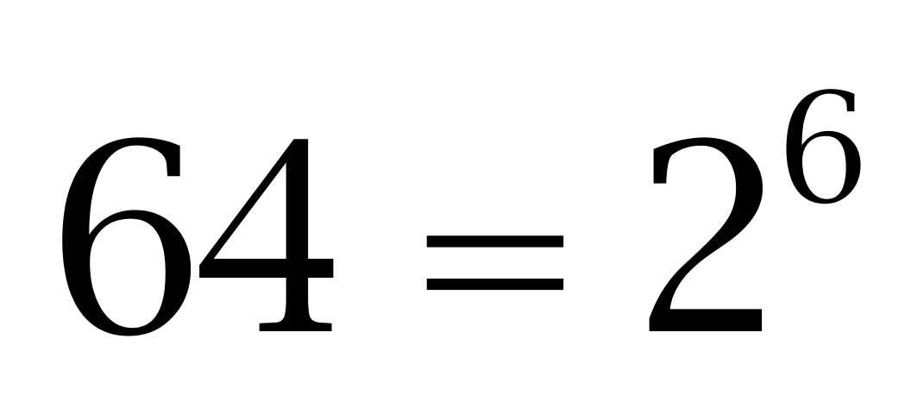，故反复除以2之后，结果为1。因此本题选B。
【来源】 2009年天津公务员考试《行测》真题第57题,2009年湖北公务员考试《行测》真题第57题,2009年陕西公务员考试《行测》真题第57题,2009年西藏公务员考试《行测》真题第57题,2019年6月22日天津市公安机动勤务中心公开招聘《行政职业能力测验》第36题,2019年3月16日天津市西青区“两新”组织专职党务工作者《综合能力测试》第35题

第36题
【知识点】 基础计算
【答案】 D
【解析】 本题为基础计算，以10米为间隔，1350米的路程可分为135个间隔，故共有136个地点可放标志物。由两人以&quot;相同”速度相对行走，可得甲、乙各有68个地点放标志物。通过&quot;以此类推”可知，两人放下标志物数量相同，皆是以1为首项、2为公差的等差数列，甲、乙均在最后的地点放下1+（68-1）×2=135个，则每人放下的总数量均为（1+135）÷2×68=4624个。故两人&quot;一共”放下了4624×2=9248个标志物。因此本题选D。
【来源】 2009年天津公务员考试《行测》真题第59题,2009年湖北公务员考试《行测》真题第59题,2009年陕西公务员考试《行测》真题第59题,2009年西藏公务员考试《行测》真题第59题,2019年3月16日天津市西青区“两新”组织专职党务工作者《综合能力测试》第36题

第37题
【知识点】 基本方程（组）
【答案】 C
【解析】 本题为基本方程问题，设书的价格为10a+b（a＞0，b＞0），则看反了的价格为10b+a，根据准备付21元、应该付39元可知，看反前后价格相差39-21=18，可得10a+b-（10b+a）=18，即a-b=2，即十位数与个位数相差2。因为书和杂志的总价和为39元，所以书价只能为31，杂志为39-31=8，故书比杂志贵31-8=23元。因此，本题选C。
解法二：
设书、杂志的价格分别为x、y，可得x+y=39为奇数，则x-y为奇数，排除A、D。代入B，若书比杂志贵21元，可得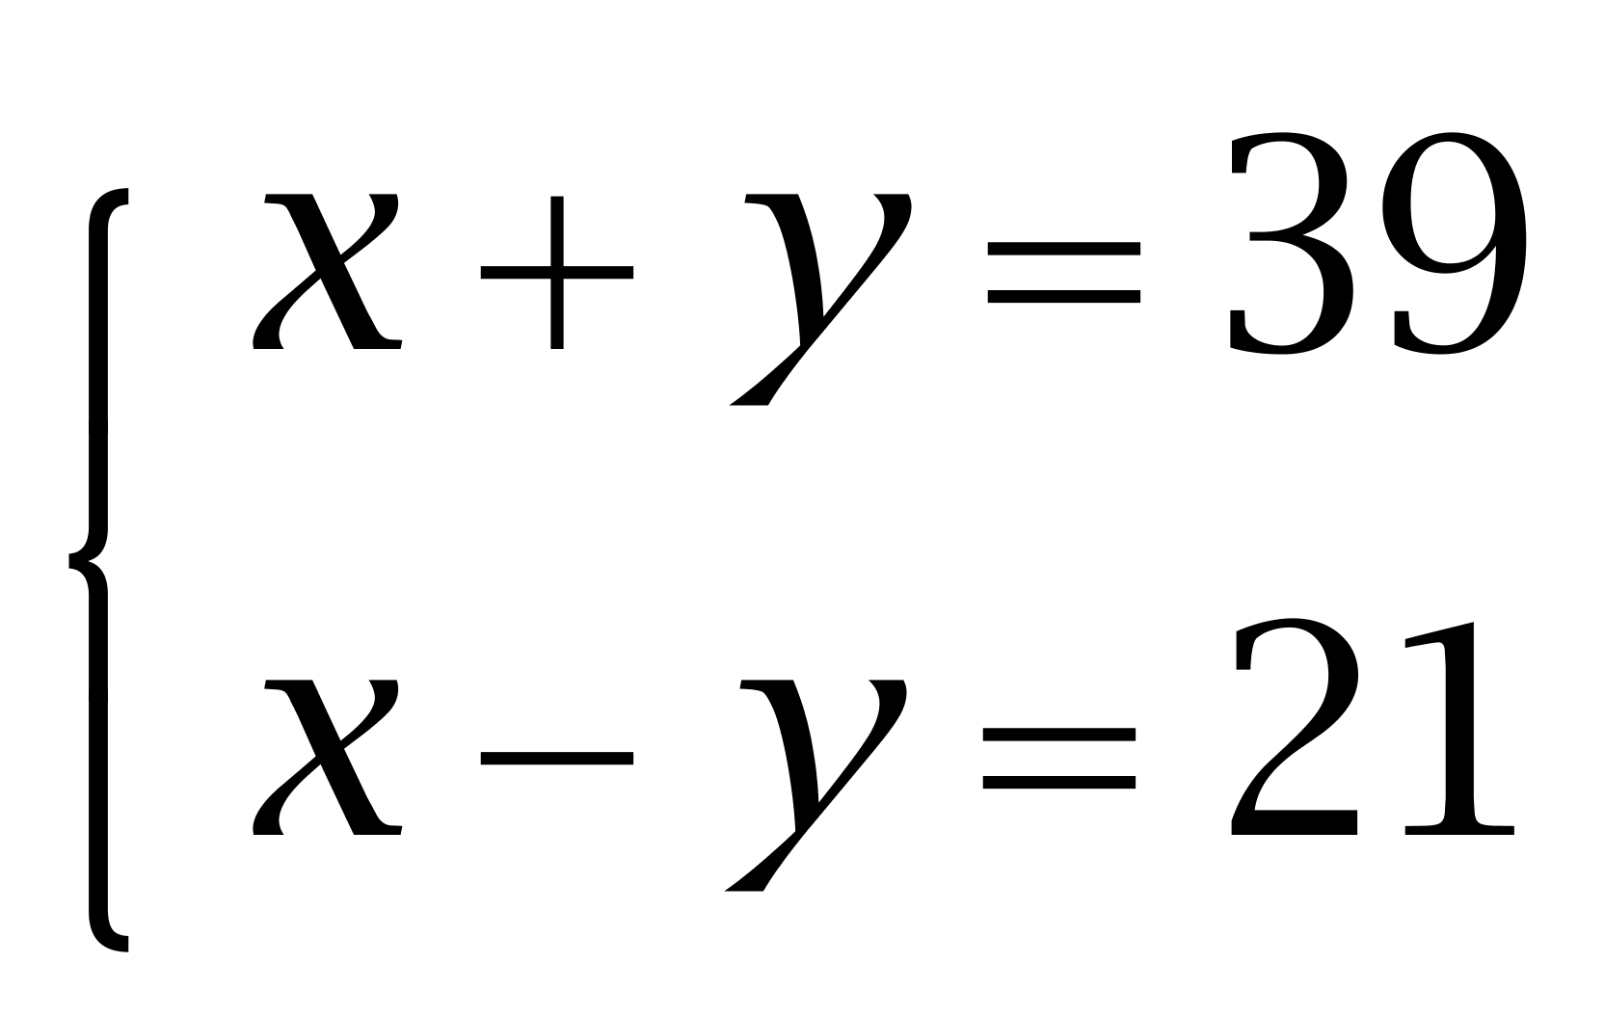，解得x=30，y=9，书的价格看反后与杂志的和为3+9=12≠21，排除。因此本题选C。
【来源】 2009年天津公务员考试《行测》真题第61题,2009年湖北公务员考试《行测》真题第61题,2009年陕西公务员考试《行测》真题第61题,2009年西藏公务员考试《行测》真题第61题,2019年3月16日天津市西青区“两新”组织专职党务工作者《综合能力测试》第37题

第38题
【知识点】
【答案】 C
【解析】 设300元钱在该商店最多可买下价值元的商品，根据题意可得：，解得。
故正确答案为C。
【来源】 2019年3月16日天津市西青区“两新”组织专职党务工作者《综合能力测试》第38题

第39题
【知识点】 基础费用
【答案】 D
【解析】 本题为费用问题。题目问的每万小数的总使用成本，而每只灯泡的实际寿命都是5000小时，因此1万小时需要2个灯泡。每万小时LED灯泡的总使用成本为50×0.5＋110×2＝245元，普通节能灯泡的总成本为110×0.5＋20×2＝95元，则LED灯泡的总使用成本是普通节能灯泡的245÷95＝2.58。因此本题选D。
【来源】 2009年内蒙古公务员考试《行测》真题（秋季）第59题,2009年海南公务员考试《行测》真题第59题,2009年辽宁公务员考试《行测》真题第59题,2009年重庆公务员考试《行测》真题第59题,2009年福建公务员考试《行测》真题（秋季）第59题,2019年3月16日天津市西青区“两新”组织专职党务工作者《综合能力测试》第39题

第40题
【知识点】
【答案】 B
【解析】 方法一：以12点钟方向为基准线，4点13分时针在4和5之间，则，分针的度数。可知时针和分针所成的角度满足，，在这个范围内的只有B项45度。
方法二：以12点钟方向为基准线，时针每分钟转的度数为。分针每分钟转的度数为。4点整时针与分针夹角为120度，则4点13分两针的夹角为，最接近B项
故正确答案为B。
【来源】 2019年3月16日天津市西青区“两新”组织专职党务工作者《综合能力测试》第40题

第41题
【知识点】 基础计算
【答案】 C
【解析】 本题为常规计算，当n取从0开始的自然数时，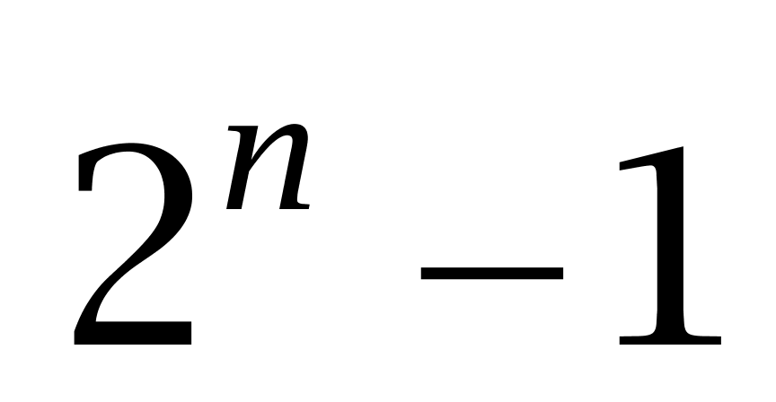是否能被7&amp;quot;整除”的情况如下表：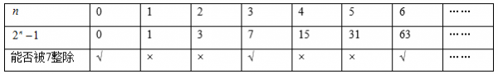通过枚举可知，当n为3的倍数时，能被7整除，而100以内的3的倍数有0、3、6......99，共计34个。因此本题选C。
【来源】 2010年云南公务员考试《行测》真题第57题,2010年内蒙古公务员考试《行测》真题（春季）第57题,2010年天津公务员考试《行测》真题第57题,2010年山东公务员考试《行测》真题-4月25日第57题,2010年广西公务员考试《行测》真题第57题,2010年海南公务员考试《行测》真题第57题,2010年湖南公务员考试《行测》真题第57题,2010年辽宁公务员考试《行测》真题（春季）第57题,2010年重庆公务员考试《行测》真题（春季）第57题,2010年陕西公务员考试《行测》真题（上半年）第57题,2010年宁夏公务员考试《行测》真题（秋季）第57题,2010年西藏公务员考试《行测》真题第57题,2019年3月16日天津市西青区“两新”组织专职党务工作者《综合能力测试》第41题

第42题
【知识点】 给定时间类
【答案】 B
【解析】 赋值工作总量为48，则甲的效率为，乙的效率为。甲乙各工作1小时为一个周期，一个周期的工作量为，总工作量需要，即需要6个周期，还余6份工作量，此时甲再工作1小时，工作量剩余3，乙将3工作量做完用时为分钟，因此完成这项工作需要13小时45分钟。
故正确答案为B。
【来源】 2019年6月22日天津市公安机动勤务中心公开招聘《行政职业能力测验》第40题,2019年3月16日天津市西青区“两新”组织专职党务工作者《综合能力测试》第42题

第43题
【知识点】 最值其他类
【答案】 C
【解析】 本题为最值问题。
无论怎么选择座位，都会与已经就坐的人相邻，意味着，长椅两端最靠边的位置上最多只空了1个座位，为中间人与人之间最多只空了2个座位，从左到右依次为：空人空空人空空人空......，因此每3个座位是一个循环（空人空），65÷3=21……2，因此至少有21+1=22人就坐才能满足题意。因此本题选C。
【来源】 2010年云南公务员考试《行测》真题第61题,2010年内蒙古公务员考试《行测》真题（春季）第61题,2010年天津公务员考试《行测》真题第61题,2010年山东公务员考试《行测》真题-4月25日第61题,2010年广西公务员考试《行测》真题第61题,2010年海南公务员考试《行测》真题第61题,2010年湖南公务员考试《行测》真题第61题,2010年辽宁公务员考试《行测》真题（春季）第61题,2010年重庆公务员考试《行测》真题（春季）第61题,2010年陕西公务员考试《行测》真题（上半年）第61题,2010年宁夏公务员考试《行测》真题（秋季）第61题,2010年西藏公务员考试《行测》真题第61题,2019年3月16日天津市西青区“两新”组织专职党务工作者《综合能力测试》第43题

第44题
【知识点】 基本方程（组）
【答案】 C
【解析】 本题为基本方程问题。假定这5个不同的整数从小到大就是A、B、C、D、E，那么A+B=17，A+C=25，B、C相差8，根据奇偶特性，B+C也为偶数，且比较小。假设B+C＝28，根据C－B＝8，则C＝18，B＝10，A＝7，而C+E=42，D+E=45，则E＝24，D＝21。验证可知完全符合题意。五个数中可被6整除的有18、24。因此本题选C。
【来源】 2010年云南公务员考试《行测》真题第64题,2010年内蒙古公务员考试《行测》真题（春季）第64题,2010年天津公务员考试《行测》真题第64题,2010年山东公务员考试《行测》真题-4月25日第64题,2010年广西公务员考试《行测》真题第64题,2010年海南公务员考试《行测》真题第64题,2010年湖南公务员考试《行测》真题第64题,2010年辽宁公务员考试《行测》真题（春季）第64题,2010年重庆公务员考试《行测》真题（春季）第64题,2010年陕西公务员考试《行测》真题（上半年）第64题,2010年宁夏公务员考试《行测》真题（秋季）第64题,2010年西藏公务员考试《行测》真题第64题,2019年3月16日天津市西青区“两新”组织专职党务工作者《综合能力测试》第44题

第45题
【知识点】 数量类
【答案】 C
【解析】 元素组成不同，没有明显的属性规律，优先考虑数量规律。观察发现，第三行第一个图形为多圆相交图，D项为“日”字变形等图案，考虑笔画数。第一行笔画数依次为1、2、3，第二行同样符合此规律，应用此规律到第三行，故？处应为两笔画图形。A项是一笔画图形，B项是三笔画图形，C项是两笔画图形，D项是一笔画图形，只有C项符合。
故正确答案为C。
【来源】 2018年11月17日安徽省淮南市事业单位考试《职业能力测试》真题第39题,2019年3月16日天津市西青区“两新”组织专职党务工作者《综合能力测试》第45题

第46题
【知识点】 单定义
【答案】 D
【解析】 首先，找关键信息。1.特有的技术要素和技能或各种要素和技能的独特的组合；2.产生稀缺的、不可模仿的技术资源。然后，辨析选项。A项，网络搜索技术是Google公司“特有的”，且是“稀缺的、不可模仿的技术资源”，符合定义；B项，操作系统的开发技术是微软公司“特有的”，且是“稀缺的、不可模仿的技术资源”，符合定义；C项，大型超级计算机的制造技术是IBM公司“特有的”，且是“稀缺的、不可模仿的技术资源”，符合定义；D项，个人计算机的制造技术是计算机制造企业都有所涉足的，并非“稀缺的、不可模仿的技术资源”，不符合定义。因此本题选D。
【来源】 2009年天津公务员考试《行测》真题第71题,2009年湖北公务员考试《行测》真题第71题,2009年陕西公务员考试《行测》真题第71题,2009年西藏公务员考试《行测》真题第71题,2015年贵州六盘水市事业单位考试《职业能力倾向测验》真题第70题,2019年3月16日天津市西青区“两新”组织专职党务工作者《综合能力测试》第46题

第47题
【知识点】 单定义
【答案】 B
【解析】 首先，找关键信息。1.3岁以前是动作发展的“关键期”，1—3岁是语言发展的“关键期”，4岁左右是感知图形的“关键期”；2.关键期内适宜的刺激是脑功能正常发展的重要前提。然后，辨析选项。A项，10岁的狼孩学会了简单语言，但其并非处在语言发展的关键期，未利用“关键期”理论；B项，2岁的聋儿处在语言发展的关键期，接受语言康复训练并学会说话，属于适宜的刺激促进语言功能正常发展，利用了“关键期”理论；C项，胎儿尚未出生，不属于发展的任何一个关键期，未利用“关键期”理论；D项，天赋是生来具有的，并非是某一关键期内给予刺激才得以发展的，未利用“关键期”理论。因此本题选B。
【来源】 2009年天津公务员考试《行测》真题第73题,2009年湖北公务员考试《行测》真题第73题,2009年陕西公务员考试《行测》真题第73题,2009年西藏公务员考试《行测》真题第73题,2019年3月16日天津市西青区“两新”组织专职党务工作者《综合能力测试》第47题,2016年河北省承德市宽城县事业单位《职业能力测试》第90题

第48题
【知识点】 单定义
【答案】 B
【解析】 首先，找关键信息。1.长时间致力于解决某一问题而又百思不得其解；2.暂停下来去做别的事情；3.一段时间之后，忽然想到解决的办法。然后，辨析选项。A项，找文件一时没找到，并非“长时间致力于解决某一问题”，不符合定义；B项，写毕业论文遇到困难，属于“长时间致力于解决某一问题而又百思不得其解”，参加学术会议属于“暂停下来去做别的事情”，理清了思路属于“想到解决的办法”，符合定义；C项，修电视过程中查阅电路图，并非“暂停下来去做的别的事情”，不符合定义；D项，申请项目未得到批复，并非“长时间致力于解决某一问题而又百思不得其解”，不符合定义。因此本题选B。
【来源】 2009年内蒙古公务员考试《行测》真题（秋季）第71题,2009年海南公务员考试《行测》真题第71题,2009年辽宁公务员考试《行测》真题第71题,2009年重庆公务员考试《行测》真题第71题,2009年福建公务员考试《行测》真题（秋季）第71题,2019年3月16日天津市西青区“两新”组织专职党务工作者《综合能力测试》第48题

第49题
【知识点】 单定义
【答案】 C
【解析】 本题属于单定义中的要件型，主要考查“方式”这一个要件。
社会保障制度的方式是：以社会保障基金为依托。
A项：“下岗工人申请优惠贷款”，并非是利用“社会保障基金”，不符合定义，排除。
B项：“市领导为孤寡老人提供物资”，并非是利用“社会保障基金”，不符合定义，排除。
C项：“医疗费用由医疗机构报销”，体现出“以社会保障基金为依托”，符合定义，当选。
D项：“希望工程读书室项目”是希望工程基金会出资，并非是利用“社会保障基金”，不符合定义，排除。
因此本题选C。
【来源】 2009年内蒙古公务员考试《行测》真题（秋季）第74题,2009年海南公务员考试《行测》真题第74题,2009年辽宁公务员考试《行测》真题第74题,2009年重庆公务员考试《行测》真题第74题,2009年福建公务员考试《行测》真题（秋季）第74题,2019年3月16日天津市西青区“两新”组织专职党务工作者《综合能力测试》第49题

第50题
【知识点】 单定义
【答案】 D
【解析】 第一步：找出定义关键词。
“两个或两个以上的经济实体（企业或企业间的某些部门）”、“为了实现特定的战略目标”、“共担风险、共享利益的长期联合与合作”
第二步：逐一分析选项。
A项：张某与某公司之间达成协议，不属于“两个或两个以上的经济实体（企业或企业间的某些部门）”，主体不符合，不符合定义，排除；
B项：空调配件公司和空调制造厂签订合同，属于“两个或两个以上的经济实体（企业或企业间的某些部门）”，但是，空调配件公司只是给空调制造厂提供配件，无法体现共担风险、共享利益，两个厂依旧是各自经营，不属于“共担风险、共享利益的长期联合与合作”，同时，没有体现二者有什么共同的特定目标，不符合定义，排除；
C项：甲公司与某名牌大学建筑系达成协议，不属于“两个或两个以上的经济实体（企业或企业间的某些部门）”，主体不符合，不符合定义，排除；
D项：国内5家电视机生产商达成10年合作协议，属于“两个或两个以上的经济实体（企业或企业间的某些部门）”，为应对国外电视机生产商的挑战，属于“为了实现特定的战略目标”，共同研发高端电视机，显然研发新产品成果是共享的，风险也是共同承担的，属于“共担风险、共享利益的长期联合与合作”，符合定义，当选。
故正确答案为D。
【来源】 2017年12月辽宁省国家税务局系统公开招聘《职业能力倾向测验》第67题,2019年3月16日天津市西青区“两新”组织专职党务工作者《综合能力测试》第50题

第51题
【知识点】 类比推理
【答案】 A
【解析】 第一步：判断题干词语间逻辑关系。
本题考查包容关系中的种属关系，钻石是金刚石的一类，属于石头中价值较高的一类。
第二步：判断选项词语间逻辑关系。
A项，劳斯莱斯轿车是汽车中的一类，并且属于汽车中价值较高的一种，符合题意。
B项，国标是舞蹈中的一类，但国标舞是舞蹈中一个普通的类别，与题干不符。
C项，眼泪的主要成分是水，两者为对应关系，与题干不符。
D项，钢琴曲是一种音乐，但钢琴曲是音乐中一个普通类别，与题干不符。
第三步：再次标注答案
故正确答案为A。
【来源】 2015年云南省丽江市宁蒗县事业单位考试《职业能力倾向测验》真题第69题,2019年3月16日天津市西青区“两新”组织专职党务工作者《综合能力测试》第51题

第52题
【知识点】 类比推理
【答案】 C
【解析】 第一步：判断题干词语间逻辑关系。
愤怒可以形容驳斥，愤怒地驳斥，二者构成偏正结构。
第二步：判断选项词语间逻辑关系。
A项：微笑和高兴不是偏正结构，与题干逻辑关系不一致，排除；
B项：可爱和纯真是并列关系，与题干逻辑关系不一致，排除；
C项：详尽可以用来形容陈述，详尽地陈述，与题干逻辑关系一致，当选；
D项：善良和魅力无法构成偏正结构，与题干逻辑关系不一致，排除。
故正确答案为C。
【来源】 2018年湖南省株洲市茶陵县事业单位招聘考试《行政能力测试》真题第60题,2016年辽宁省国家税务局系统公开招聘事业单位工作人员《职业能力倾向测验》真题第75题,2016年辽宁省国家税务局系统公开招聘事业单位工作人员《职业能力倾向测验》第75题,2019年3月16日天津市西青区“两新”组织专职党务工作者《综合能力测试》第52题

第53题
【知识点】 类比推理
【答案】 B
【解析】 第一步：判断题干词语间逻辑关系。
钢笔需要墨水才能发挥功能，且墨水是一次性消耗品，二者是对应关系。
第二步：判断选项词语间逻辑关系。
A项：血管是血液的载体，且血液不是一次性消耗品，与题干逻辑关系不一致，排除；
B项：枪支需要子弹才能发挥功能，且子弹是一次性消耗品，二者是对应关系，与题干逻辑关系一致，当选；
C项：煤炭燃烧会产生煤灰，与题干逻辑关系不一致，排除；
D项：电钻需要钻头才能使用，但钻头不是一次性消耗品，与题干逻辑关系不一致，排除。
故正确答案为B。
【来源】 2019年3月16日天津市西青区“两新”组织专职党务工作者《综合能力测试》第53题

第54题
【知识点】 翻译推理
【答案】 C
【解析】 本题属于翻译推理，主要考查单句翻译。
翻译题干：①领取奖学金→优秀奖学金获得者②文学院有优秀奖学金获得者③计算机学院可以领取奖学金
A项：由题干&quot;文学院有学生为优秀奖学金获得者”，代入①中属于肯后，得不出确定结论，排除；
B项：由题干可知&quot;文学院有学生为优秀奖学金获得者”，其中存在所有人都是优秀奖学金获得者的可能性，因此不必然推出有学生不是，排除；
C项：计算机学院领取奖学金→优秀奖学金获得者，肯前推肯后，符合推理规则，可以推出；
D项：根据题干可知计算机学院可以从学校领取奖学金，肯前推肯后，计算机学院有学生是优秀奖学金的获得者，有可能是所有人都是，因此，不能必然推出有人不是，排除。
因此本题选C。
【来源】 2009年天津公务员考试《行测》真题第92题,2009年湖北公务员考试《行测》真题第92题,2009年陕西公务员考试《行测》真题第92题,2009年西藏公务员考试《行测》真题第92题,2019年3月16日天津市西青区“两新”组织专职党务工作者《综合能力测试》第54题

第55题
【知识点】 分析推理
【答案】 B
【解析】 日常结论题，根据题干信息逐一分析选项。
A项：题干只提到“雄性非洲慈鲷鱼有推理能力”，未提及它与雌性能力的比较，无中生有，排除；
B项：雄性非洲慈鲷鱼有推理能力，推理能力属于人类的一种理性认知，即有人类的某些理性认识的特点，可以推出，当选；
C项：题干中并未提及逻辑推理能力较强的鱼能否占有较大的地盘，无中生有，排除；
D项：题干中并未提及人类是逻辑推理能力最强的高等动物，无中生有，排除。
故正确答案为B。
【来源】 2019年3月16日天津市西青区“两新”组织专职党务工作者《综合能力测试》第55题

第56题
【知识点】 论证类
【答案】 D
【解析】 第一步：找出论点和论据。
论点：由于生物学上的差异导致亚裔人体内肿瘤较不具有侵害性。
论据：亚洲人的存活率远高于其他种族患者，一般而言，5年期的存活率， 亚裔有，拉丁裔是，而黑人和白人则是。
第二步：逐一分析选项。
A项：亚裔人的饮食习惯和其他种族不同，另有他因，可以削弱，排除；
B项：亚裔人通过体检及时发现病情及时治疗，另有他因，可以削弱，排除；
C项：亚裔人通过中西医治疗癌症，中医疗法可能对亚洲人的存活率高起到作用，另有他因，可以削弱，排除；
D项：题干讨论的是胃癌存活率，该项讨论的是胃癌发病率，话题不一致，无法削弱，当选。
本题为选非题，故正确答案为D。
【来源】 2019年3月16日天津市西青区“两新”组织专职党务工作者《综合能力测试》第56题

第57题
【知识点】 论证类
【答案】 A
【解析】 本题属于论证类，主要考查演绎论证。
论点：适度的高温可以起到延长寿命、抗衰老、美容的效果。
论据：研究人员将试管中的皮肤细胞每周两次、每次1小时暴露在41摄氏度的空气里，结果发现，这些细胞不但没有受到损害，反而生命力更加旺盛。
A项：无关选项。该项说明感冒的人是否更长寿，题干讨论的是'适当的高温有助于长寿”，感冒不一定体温升高，论题不一致；
B项：切断联系。该项切断了'衰老”与'皮肤细胞”之间的联系，具有削弱作用；
C项：削弱论据。该项指出试验中选取的皮肤细胞样本不具有代表性，具有削弱作用；
D项：削弱论点。该项指出'体温升高会伤害细胞”，直接否定论点，具有削弱作用。
因此本题选A。
【来源】 2009年内蒙古公务员考试《行测》真题（秋季）第98题,2009年海南公务员考试《行测》真题第98题,2009年辽宁公务员考试《行测》真题第98题,2009年重庆公务员考试《行测》真题第98题,2009年福建公务员考试《行测》真题（秋季）第98题,2019年3月16日天津市西青区“两新”组织专职党务工作者《综合能力测试》第57题,2015年四川省甘孜藏族自治州事业单位考试《职业能力倾向测验》第88题

第58题
【知识点】 论证类
【答案】 C
【解析】 第一步：找出论点和论据。
论点：为提高该品牌的知晓率，该公司决定将全部广告资金投入报纸广告。
论据：在用电视广告宣传时，当地每百人有15人知晓该品牌，而后选用报纸广告，每百人有26人表示对其有印象。
第二步：逐一分析选项。
A项：电视是当地人获取信息的最主要途径，但不知道电视的广告宣传效果如何、对提高知晓率是否有帮助，无法削弱，排除；
B项：论点是说为提高该品牌的知晓率，而该项讨论的产品是否会有负面印象，话题不一致，无法削弱，排除；
C项：继续采用电视广告宣传，相同时间后，每百人有45人知晓该品牌，说明电视的宣传效果更好，可以削弱，当选；
D项：论点是说为提高该品牌的知晓率，而该项讨论的是购买率，话题不一致，无法削弱，排除。
故正确答案为C。
【来源】 2019年3月16日天津市西青区“两新”组织专职党务工作者《综合能力测试》第58题

第59题
【知识点】 增长量计算
【答案】 D
【解析】 由题干“B年比A年增加了”且选项单位为亿元，可判定本题为增长量计算问题。定位图形材料1可知，A年全民所有制单位职工劳保福利费为27.9亿元，B年为66.9亿元。根据公式，B年全民所有制单位职工劳保福利费比A年增加了亿元。
故正确答案为D。
【来源】 2019年3月16日天津市西青区“两新”组织专职党务工作者《综合能力测试》第59题

第60题
【知识点】 现期比重
【答案】 C
【解析】 根据题干所求“C年医疗费”，结合图形材料2，可判定此题为现期比重问题。定位图形材料1，C年全民所有制单位职工劳保福利费为335.5亿元；定位图形材料2，C年医疗费所占比重为，则C年全民所有制单位职工医疗费为，与C项最接近。
故正确答案为C。
【来源】 2019年3月16日天津市西青区“两新”组织专职党务工作者《综合能力测试》第60题

第61题
【知识点】 增长率计算
【答案】 A
【解析】 根据题干所求“B年比A年上涨了”，且选项为百分数，可判定此题为一般增长率问题。定位图形材料1，A年全民所有制单位职工劳保福利费为27.9亿元，占工资总额的，故A年工资总额为；B年为66.9亿元，占工资总额的，故B年工资总额为。根据增长率计算公式，可计算出，全民所有制单位职工B年工资总额比A年上涨了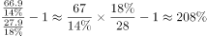。
故正确答案为A。
【来源】 2019年3月16日天津市西青区“两新”组织专职党务工作者《综合能力测试》第61题

第62题
【知识点】 现期比重加减
【答案】 C
【解析】 本题为现期比重加减问题。
定位图形材料相关数据，B年全民所有制单位职工劳保福利费66.9亿元，离退休费占比25.9%，其他费用占比26.9%医疗费用占比=1-25.9%-26.9%=47.2%，根据部分量=总量×比重，可得B年用于医疗费用的支出比用于其他费用的支出多66.9×（47.2%-26.9%）=66.9×20.3%≈13.6（亿元）。因此本题选C。

【来源】 2017年天津公务员考试《行测》真题（滨海新区）第119题,2019年3月16日天津市西青区“两新”组织专职党务工作者《综合能力测试》第62题

第63题
【知识点】 综合分析
【答案】 D
【解析】 A项：定位图形材料1，A年全民所有制单位职工劳保福利费占工资总额的，正确；
B项：定位图形材料1，C年全民所有制单位职工工资总额为亿元，正确；
C项：定位图形材料2，C年离退休费所占比重比B年增加了，即增加了19.7个百分点，正确；
D项：定位图形材料1，B年工资总额C年劳保福利费335.5亿元，错误。
本题为选非题，故正确答案为D。
【来源】 2019年3月16日天津市西青区“两新”组织专职党务工作者《综合能力测试》第63题

第64题
【知识点】 增长量计算
【答案】 B
【解析】 根据题干“同比增量低于80万辆的年份有几个”，可判定本题为增长量的计算问题。定位图1可知2011-2017年每年的二手车交易量，以及2011年增长率为，根据公式：，可得2011年二手车增长量万辆。根据公式：，可得：2012年二手车增长量万量；2013年二手车增长量万量；2014年二手车增长量万量；2015年二手车增长量万量；2016年二手车增长量万量；2017年二手车增长量万量。所以，2011-2017年，全国二手车交易量同比增量低于80万辆的年份有2011年、2013年、2014年、2015年共4年。
故正确答案为B。
【来源】 2019年3月16日天津市西青区“两新”组织专职党务工作者《综合能力测试》第64题

第65题
【知识点】 简单计算
【答案】 D
【解析】 定位图1可知2011-2015年全国二手车每年的交易量，所以“十二五”（2011-2015年）期间，全国二手车总计交易为万辆亿辆，与D项最为接近。
故正确答案为D。
【来源】 2019年3月16日天津市西青区“两新”组织专职党务工作者《综合能力测试》第65题

第66题
【知识点】 现期平均数
【答案】 A
【解析】 根据题干“2017年1-10月，平均每月万辆”，结合材料时间为2017年，可判定本题为现期平均数问题。定位文字材料“2017年全国二手车累计交易量为1240万辆2017年12月，全国二手车交易量为123万辆，交易量环比上升”，可得2017年1-10月，平均每月全国二手车交易量约为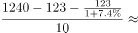万辆，与A项最为接近。
故正确答案为A。
【来源】 2019年3月16日天津市西青区“两新”组织专职党务工作者《综合能力测试》第66题

第67题
【知识点】 增长量计算
【答案】 A
【解析】 根据“2015年全国二手车交易总额比2014年”，结合选项为具体单位，可判定本题为增长量计算问题。定位图1和图2，可知2015和2014年二手车交易量和平均交易价格，则2015年二手车交易总金额2014年二手车交易总金额亿元，故减少不到100亿元。
故正确答案为A。
【来源】 2019年3月16日天津市西青区“两新”组织专职党务工作者《综合能力测试》第67题

第68题
【知识点】 综合分析
【答案】 C
【解析】 A项：定位图1和图2，可知2016和2017年二手车交易量分别为1039万辆和1240万辆，平均交易价格分别为5.8万元/辆和6.5万元/辆，故2016-2017年全国二手车平均交易价格应在5.8-6.5万元/辆之间。由于2016年二手车交易量2017年二手车交易量，故2016~2017年，全国二手车平均交易价格应更偏向于2017年的平均交易价格，即应大于万元/辆，即在6.15~6.5万元/辆之间，不在6.1~6.15万元之间，错误；
B项：定位图1，可知全国二手车交易量同比增速第4高的是2016年，对应图2平均交易价格为5.8万元，低于6万元，错误；
C项：定位图1，全国二手车交易量同比增长量最高的年份为2017年，其增长量为万辆，同比增长量最低的年份为2015年，其增长量为万辆，则倍，正确；
D项：定位图1，全国二手车交易量同比增速低于的年份有2013年（）、2014年（）、2015年（），共3个年份符合，错误。
故正确答案为C。
【来源】 2019年3月16日天津市西青区“两新”组织专职党务工作者《综合能力测试》第68题

